凝心聚力战疫情，共克时艰担使命

——资生院本科生生物系党支部线上主题党日活动顺利开展

2020年3月2日19:30，资源生物学院本科生生物系党支部召开“凝心聚力战疫情，共克时艰担使命”主题党日活动，此次会议通过“腾讯会议”视频会议平台召开。会议由张敏同志主持，党支部全体成员参加。

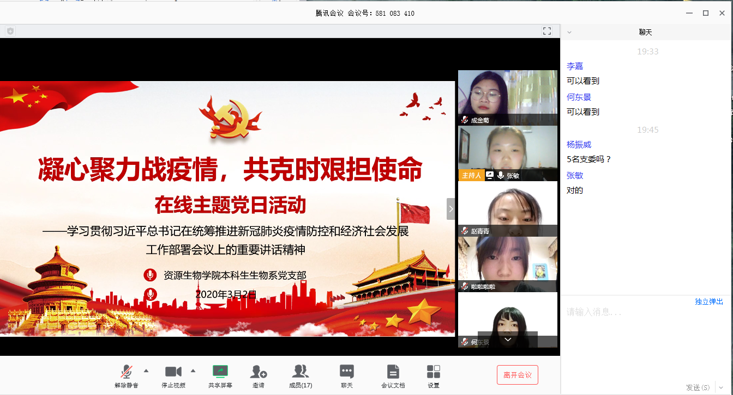

会上首先由张敏同志对二月份各位同志在“学习强国”平台上的学习情况进行汇总公布，并对下一阶段预备党员的转正工作以及入党积极分子的考察和接收工作作了进一步安排，明确本学期的工作重点。

会议重点学习了《习近平总书记在统筹推进新冠肺炎疫情防控和经济社会发展工作部署会议上的讲话》，深刻领悟讲话精神。李嘉同志就如何贯彻落实讲话精神表示全体党员同志要积极协助所在社区、村镇做好基层防疫工作，坚守初心，助力打好新冠肺炎疫情防控阻击战。

此外，各位党员同志轮流发表了个人在假期内的学习感悟，报告了自己在疫情防控中所做的工作，同时也向组织反映了个人注意到的社会问题，并进行了讨论。大家表示，目前疫情防控工作仍然是重中之重，在思想上仍然不能松懈。最后，院党委副书记朱忠平同志对会议内容作了总结和补充，要求各党员同志在积极关注抗疫动态的同时，在家仍要认真完成自己的学业活动。

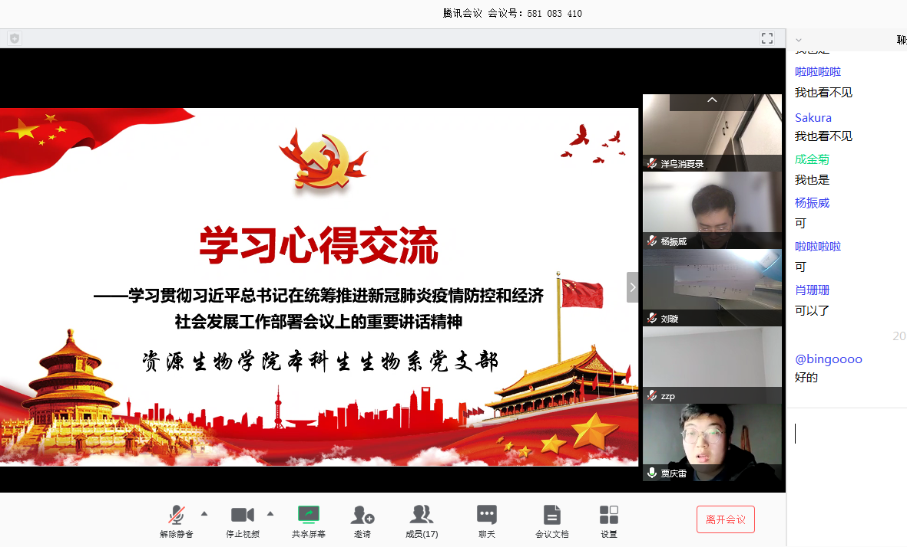

特殊时期、特殊形式的主题党日活动让支部全体成员感受颇深、受益匪浅，他们一致认为，在疫情防控这个关键时期，支部活动不能减，工作推进不能停。

作者：成金菊 邵宇飞

拍摄：成金菊